作者：戴嘉华  
链接：https://www.zhihu.com/question/21395276/answer/51309428  
来源：知乎  
著作权归作者所有。商业转载请联系作者获得授权，非商业转载请注明出处。

用微信控制灯泡。

搞个微信公众号，设置把请求转发到你自己的公众号服务器。公众号服务器上用Python搭一个HTTP服务器，获取到来自微信的请求。然后用Python开多一个线程通过TCP/UDP协议把消息推送到本地电脑，电脑通过串口连接Arduino电路板。Python调用serial模块和Arduino电路板通信，Arduino控制灯泡的行为。

&lt;img src="https://pic1.zhimg.com/50/dc974ccbb5ed014d1a99effb342b4670_hd.png" data-rawwidth="1370" data-rawheight="812" class="origin_image zh-lightbox-thumb" width="1370" data-original="https://pic1.zhimg.com/dc974ccbb5ed014d1a99effb342b4670_r.png"&gt;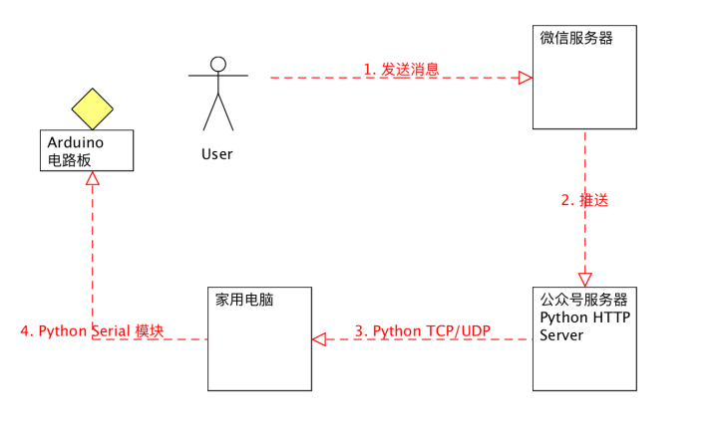

实现了一下，写得很简陋：[livoras/wx-arduino · GitHub](https://link.zhihu.com/?target=https%3A//github.com/livoras/wx-arduino)

要是你有兴趣，还可以把Arduino接入你的家用电路，脑洞大一点你就可以在公司用微信控制你家的空调。

UPDATE：代码仓库已经没有维护了，哪位大神有兴趣可以把它弄成通用的流程和组件，说不定是个商机（逃